- 系統總攬可看到運行狀態(Redfish Collector)
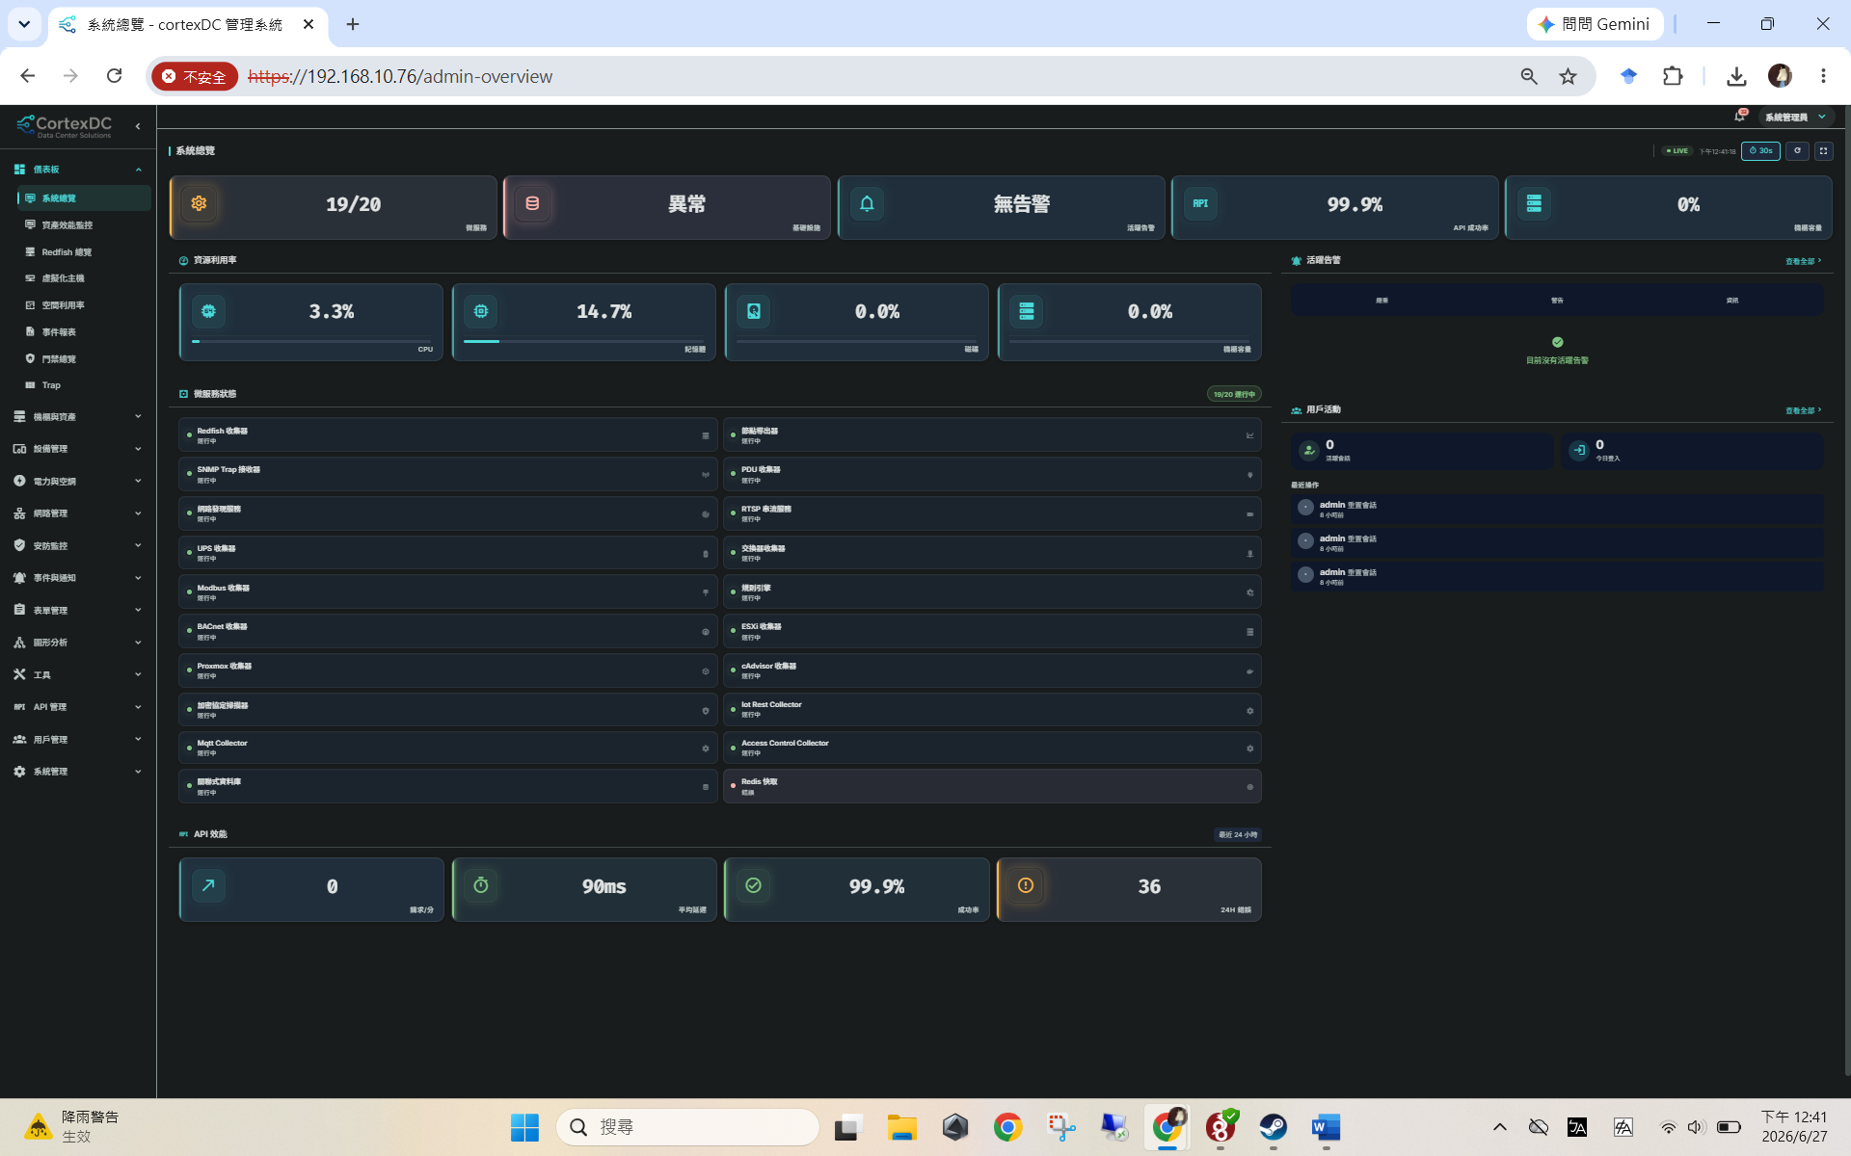

- 資產效能監控無資料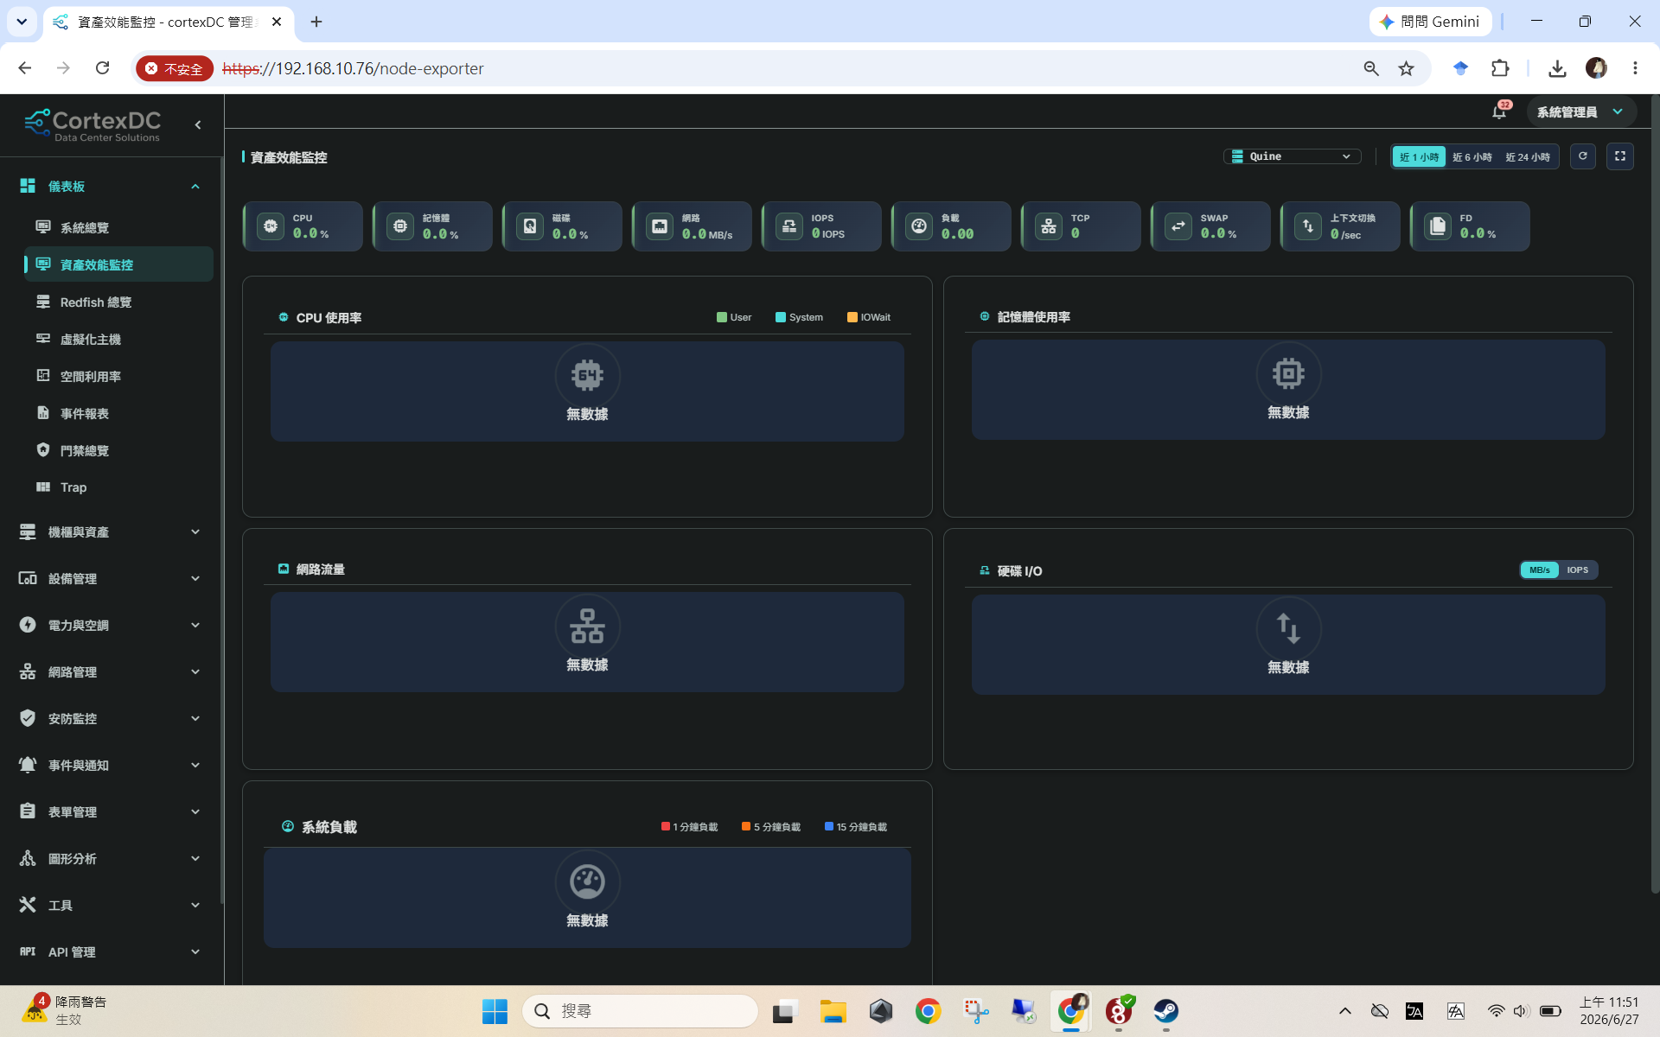
  - 網址上寫Node Exporter: 是透過Node Exporter收集主機的作業系統效能，而不是Redfish或PDU的資料
  - 每個伺服器都沒資料
  - 原本可以看到:
項目 | 說明 | 用途
CPU 使用率 | CPU 的使用百分比（User、System、IO Wait） | 判斷 CPU 是否過載
記憶體使用率 | RAM 已使用與剩餘容量 | 監控記憶體是否不足
磁碟使用率 | Disk Space 使用情況 | 判斷磁碟是否快滿
網路流量 | 網路收送速率（RX/TX） | 監控網路負載
IOPS | 每秒磁碟 I/O 次數 | 判斷磁碟存取效能
磁碟 I/O | 讀寫速度（MB/s） | 分析 Storage 效能
系統負載 (Load Average) | Linux 的 Load Average | 判斷主機負載
TCP Connections | TCP 連線數 | 網路服務監控
SWAP 使用率 | Swap Memory 使用情形 | 判斷是否記憶體不足
上下文切換 (Context Switch) | CPU Context Switch 次數 | 分析系統效能
FD (File Descriptor) | 開啟的檔案數量 | Linux 系統監控

- Redfish 可以讀到 Quine(servor) 的power、temperature(inlet)、fan、PSU、CPU、memory、storage、Health status、Hardware alarm、Chassis status，說明 CortexDC 可以透過 Redfish 監控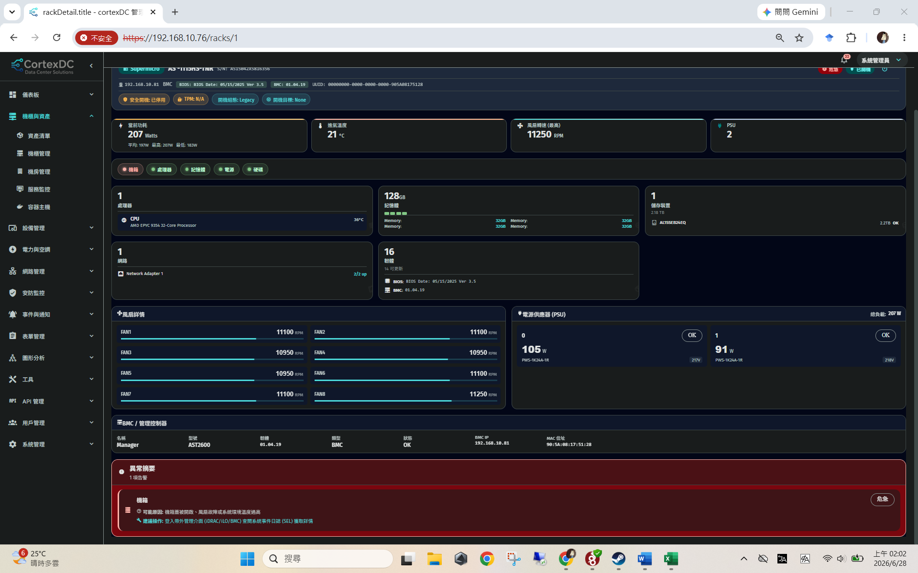
- 也有歷史紀錄可以觀察server的狀態
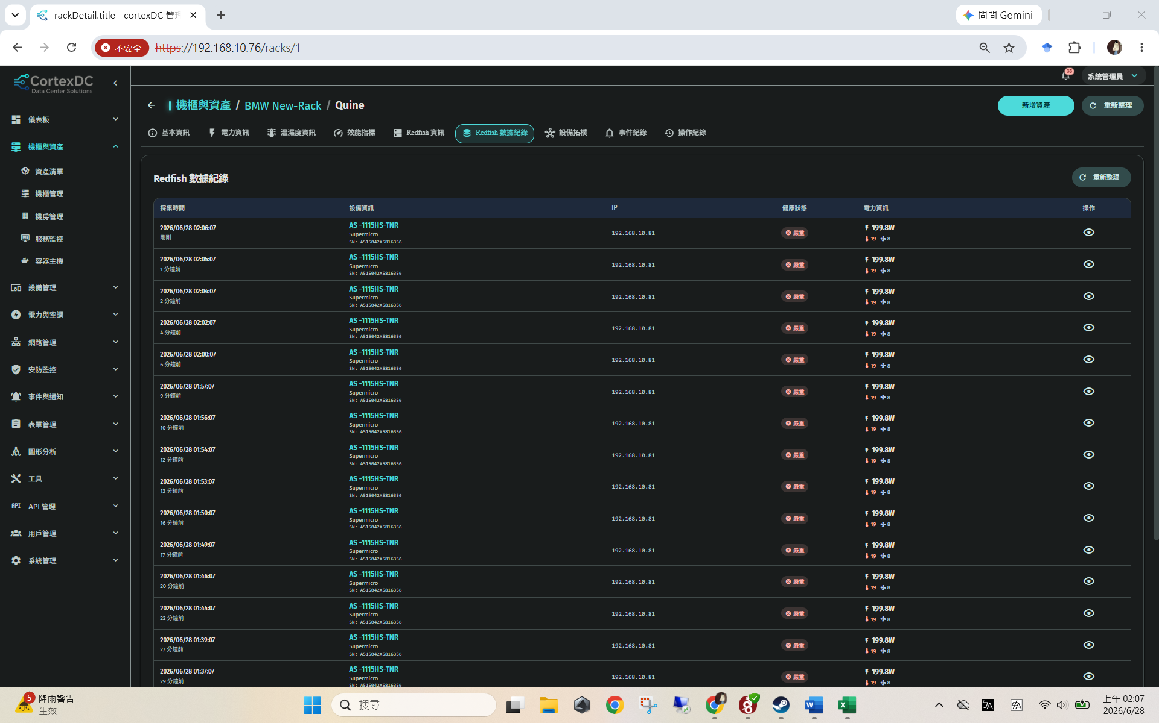
- 依照下列路徑可以得到各種Temp
(機貴與資產資產清單點選”操作”的眼睛查看Redfish數據紀錄點選眼睛查看感測器)
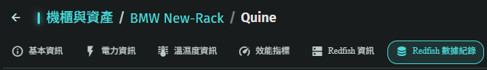
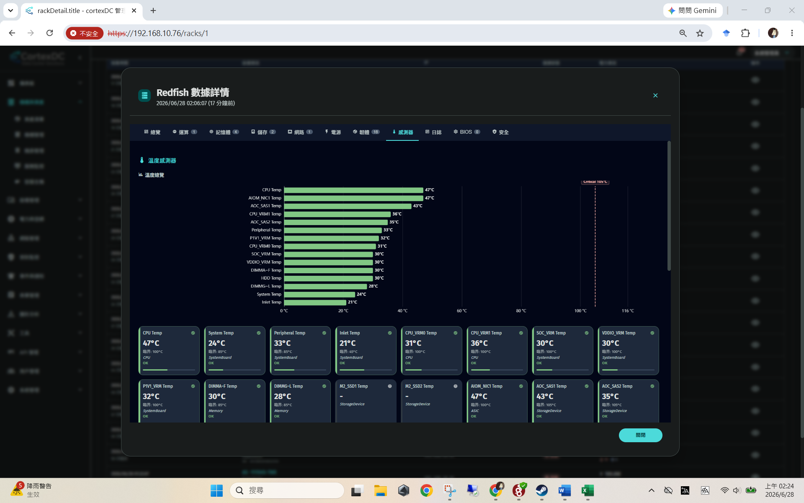
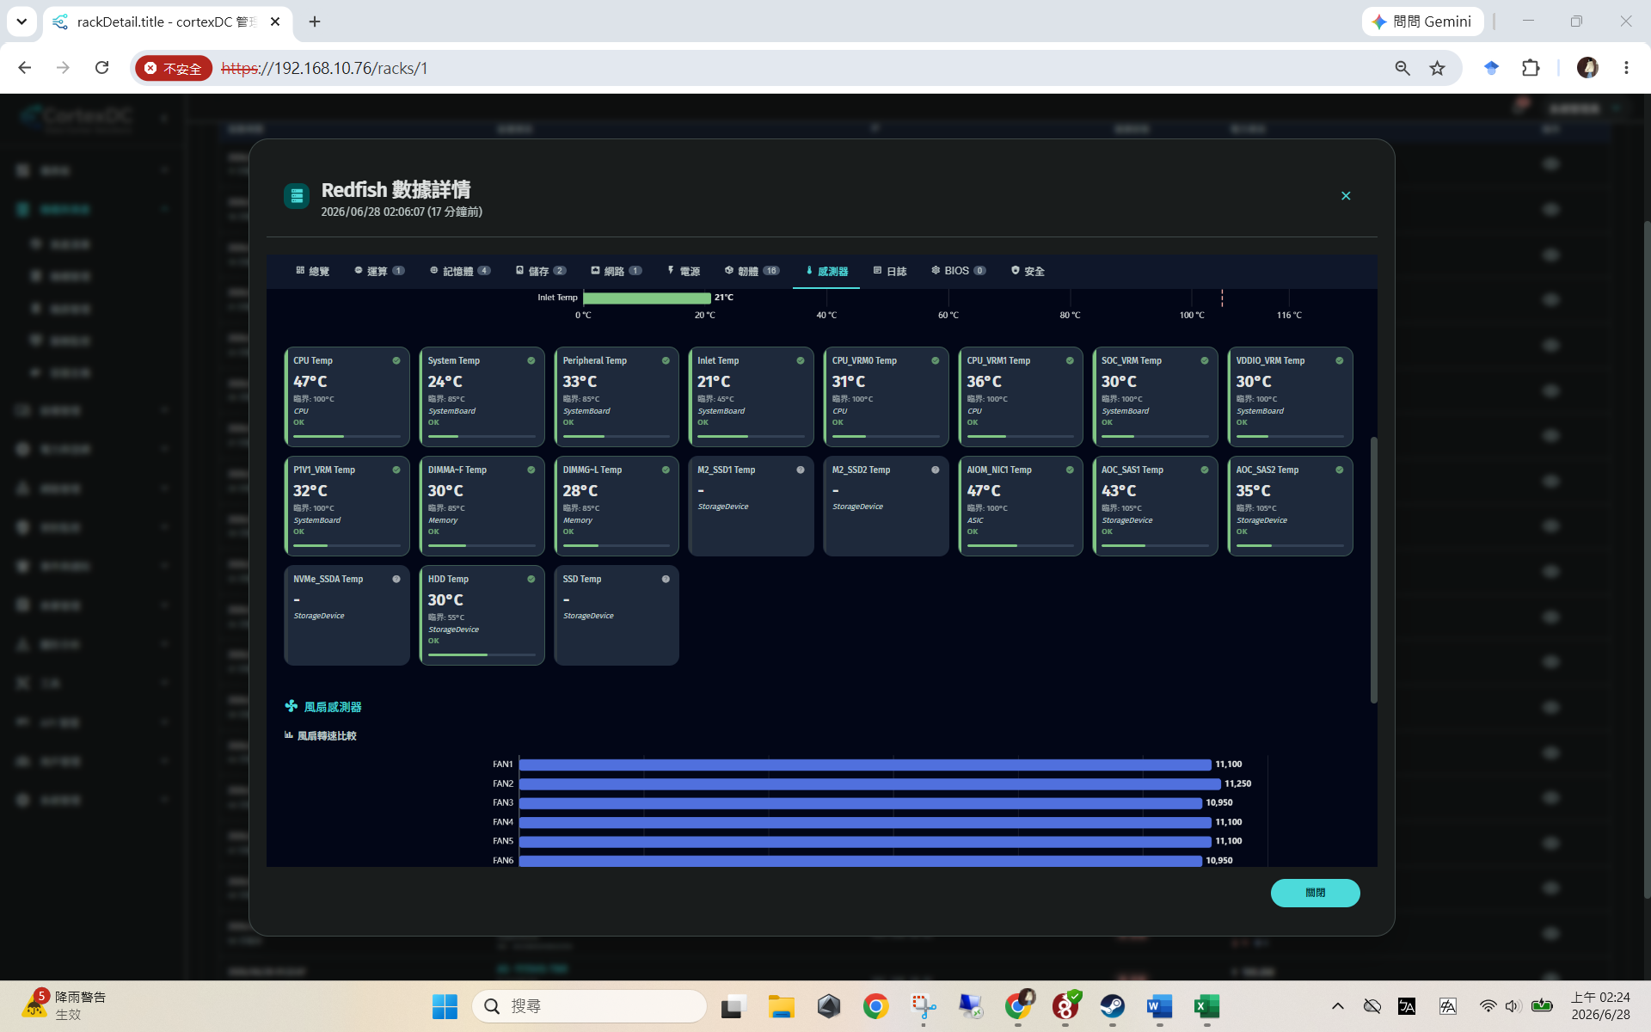
- 我發現目前只有 Quine 和 Joule 顯示有 PDU Outlet（Outlet 5、Outlet 12），Maxwell 和 Davinci 都沒有顯示 PDU 資訊。請問是這兩台沒有接到 Raritan PDU，還是 CortexDC 尚未建立 Server 與 PDU Outlet 的對應關係？
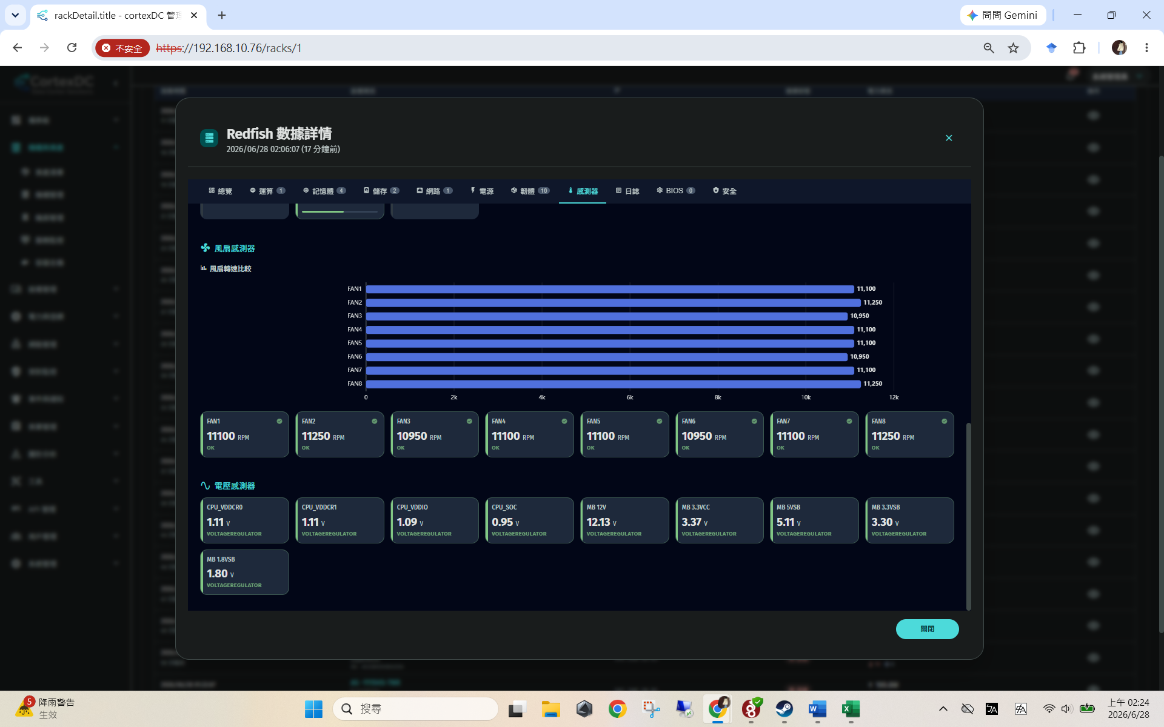
- 在設備拓撲圖中，Raritan PDU 與 Newton 建立了「供電」關係，表示 CortexDC 已記錄 Newton 的電源來源為該 PDU。然而，仍需要進一步確認 Newton 是否有對應到特定 PDU Outlet，才能直接從 PDU outlet active_power 判斷 Newton 的實際功耗。
